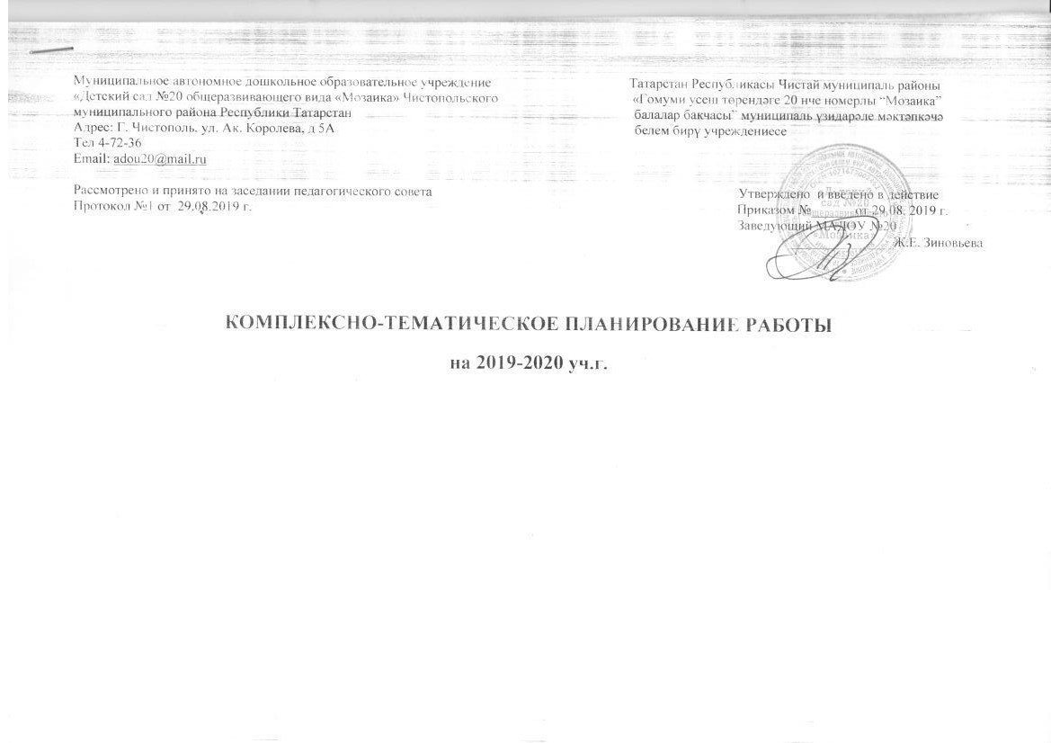

ПЕРВАЯ МЛАДШАЯ ГРУППА
Месяц | 1 неделя | 2 неделя | 3 неделя | 4 неделя
Сентябрь | «Здравствуй, детский сад!» | «Здравствуй, детский сад!» | «Художница осень» | «Дружно ходим в детский сад»
Октябрь | «Затейница осень» | «Наши меньшие друзья (домашние животные)» | «Овощи и фрукты – полезные продукты» | «В осеннем лукошке всего по немножку» (грибы и ягоды)
Ноябрь | «Родина – мой край родной» | «Правила дорожного всем нам знать положено» | «Моя мамочка и я лучшие друзья» | «Наши меньшие друзья (домашние птицы)»
Декабрь | «Зимушка – зима к нам пришла сама2 | «Мы и едем, мы и мчимся (ТРАНСПОРТ)» | «Поможем зимующим птицам» | «Новый год у ворот»
Январь |  | «Зимние чудеса» | «Зимние игры и забавы» | «Животные Севера»
Февраль | Народные игры и обычаи | Волшебный сказочный мир | Мир забавных стихов | Наша Армия родная
Март | «Мама-солнышко мое» | «Все профессии важны» | «Растения весной» | «Дети и взрослые»
Апрель | «Возвращение певцов (перелетные птицы)» | «Весна в лесу» | «Шестипалые малыши (насекомые)» | «Весенний день год кормит» (труд людей весной)
Май | Живет мой край под мирным небом | Моя любимая семья | Мир вокруг нас | Я люблю свой детский сад

ВТОРАЯ МЛАДШАЯ ГРУППА
Месяц | 1 неделя | 2 неделя | 3 неделя | 4 неделя
Сентябрь | «Здравствуй, детский сад!» | «Что нам осень принесла? Овощи» | «Что нам осень принесла «Фрукты» | «Осень золотая в гости к нам пришла»
Октябрь | «Я – человек» | «Ты и я – друзья» | «Край родной» | «Город, в котором я живу»
Ноябрь | «Улицы нашего города» | «Дом, где я живу. Мебель» | «Домашние животные» | «Дикие животные»
Декабрь | «Время веселых игр» | «Хотим все знать» | «Скоро праздник» | «Новый год настает»
Январь |  | «Зима. Зимние забавы» | «Звери зимой» | «Белоснежная зима»
Февраль | «Одежда» | «Военные профессии» | «Праздник пап» | «Бабушка родная»
Март | «Моя мама лучше всех!» | «Матрешкины посиделки» | «Народная игрушка» | «Русские народные сказки»
Апрель | «Весна-красна» | «Птицы весной» | «Насекомые» | «Цветы»
Май | «Подарки весны» | «Волшебница –вода» | «Мои любимые игрушки» | «Хорошо у нас в саду»

СРЕДНЯЯ ГРУППА
Месяц | 1 неделя | 2 неделя | 3 неделя | 4 неделя
Сентябрь | «Нам учиться не лень» | «Осень. Овощи фрукты» | «Краски осени» | «Осень в лесу. Грибы»
Октябрь | «Наши друзья – животные» | «Мой дом, мой город» | «Удивительный предметный мир» | «Труд взрослых. Профессии»
Ноябрь | «Поздняя осень» | «Семья и семейные традиции» | «Наши добрые дела (дружба, помощь, забота, внимание)» | «Зеленые друзья (мир комнатных растений)»
Декабрь | «Безопасность всегда и везде» | «Зимушка-зима» | «К нам шагает Новый год» | «Здравствуй, Дед Мороз»
Январь |  | «Зимние забавы» | «Зима в лесу» | Животные Арктики
Февраль | «Волшебница –вода» | «Военная техника» | «Мы – защитники Отечества» | «Мамины Руки»
Март | «Мамин праздник» | «Дымковская игрушка» | «Весна –красна»» | «Театральная весна»
Апрель | «Цветущая весна» | «Птицы –наши друзья» | «День Земли» | «Любимые книги»»
Май | «День Победы!» | «Времена года» | «Весенняя лаборатория» | «Время веселых игр»

СТАРШАЯ ГРУППА
Месяц | 1 неделя | 2 неделя | 3 неделя | 4 неделя
Сентябрь | «Красота осени» | «Осень в лесу» | «Грибы» | «Осень в творчестве поэтов и писателей»
Октябрь | «Я вырасту здоровым» | «Профессии моих родителей» | «Герб и флаг России» | «Славные города»
Ноябрь | «Герои нашей Родины» | «День народного единства» | «Традиции народов Поволжья» | «Мама, милая моя»
Декабрь | «Такой разный транспорт» | «Новый год шагает по планете» | «Скоро праздник к нам придет» | «Волшебство Нового года»
Январь |  | «Зимний лес» | «Зимние виды спорта» | «Бело-голубая гжель»
Февраль | «Арктика и Антарктика» | «Рода войск» | «День защитника отечества» | «Руки бабушки и мамы»
Март | «Международный женский день» | «Масленница» | «Береги планету» | «Театры нашего города»
Апрель | «Весна, перелетные птицы» | «Волшебный мир космоса» | «Неделя детской деятельности» | «Пасхальные чудеса»
Май | «Праздник Победы!» | «Игры и игрушки» | «Неделя славянской письменности» | «Давайте поиграем»

ПОДГОТОВИТЕЛЬНАЯ ГРУППА
Месяц | 1 неделя | 2 неделя | 3 неделя | 4 неделя
Сентябрь | «День Знаний» | «Сельскохозяйственные профессии» | «Праздник урожая» | «Осень в стихих и картинках»
Октябрь | «Мой город» | «Земля – наш общий дом» | «Культура и традиции народов Поволжья» | «Славные города»
Ноябрь | «День народного единства» | «Наши добрые дела. Уроки вежливости и этикета» | «Декоративно – прикладное искусство» | «Мамочка, любимая!»
Декабрь | «Здравствуй, зимушка-зима» | «Традиции празднования Нового года» | «Новый год шагает по планете» | «Волшебство Нового Года»
Январь |  | «Красота зимней природы» | «Зимние виды спорта» | «Природа Арктики и Антарктики»
Февраль | «Рода войск» | «Неделя познания или Чудеса в решете» | «День защитника Отечества» | «Милая бабушка моя»
Март | «Женский день 8 Марта!» | «Широкая Масленница» | «Навруз» | «Мальчики и девочки»
Апрель | «Весна, перелетные птицы» | «Волшебный мир космоса" | «Неделя книги» | «Пасхальные чудеса»
Май | «Этот День Победы!» | «Мы исследователи» | «До свидания, детский сад!» | «Здравствуй, школа!»

